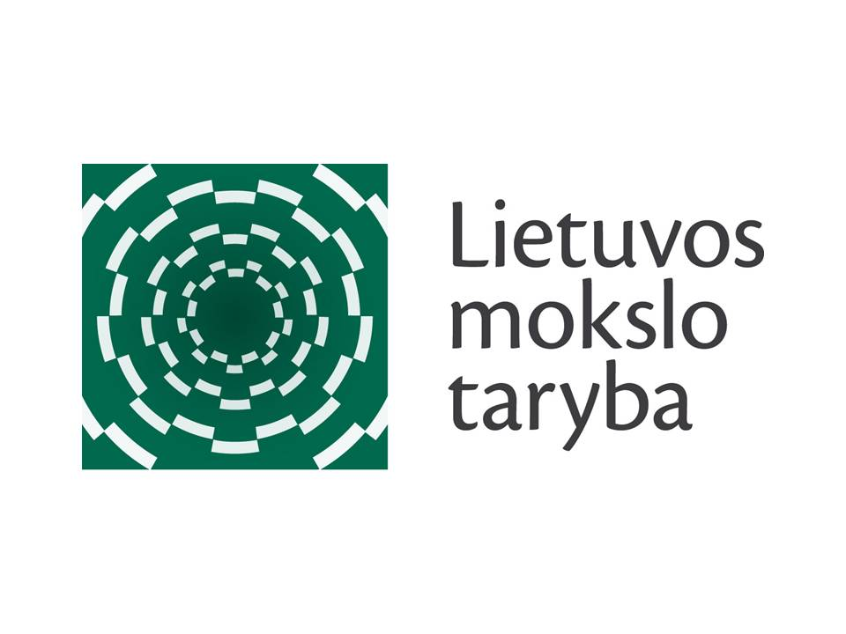


Informacinis renginys projektų vykdytojams
pagal priemonės Nr. 09.3.3-LMT-K-712 „Mokslininkų, kitų tyrėjų, studentų mokslinės kompetencijos ugdymas per praktinę mokslinę veiklą“ veiklos „Studentų gebėjimų vykdyti MTEP veiklą ugdymas“ poveiklę
„Studentų gebėjimų ugdymas dalyvaujant mokslinėse vasaros praktikose“
PROGRAMA

2018 m. birželio 29 d.
Lietuvos mokslo tarybos Mažoji salė
Gedimino pr.3, 01103 Vilnius

Laikas | Pranešimo tema | Pranešėjas
9:30–10:00 | Dalyvių registracija, pasitikimo kava
10:00–10:10 | Įžanginis žodis | Dr. Audrius Žvikas,  ES SP tyrėjų gebėjimams ugdyti skyriaus vedėjas
10:10–10:50 | Bendra informacija apie projektų administravimą. Reikalavimai projekto išlaidų tinkamumui. Mokėjimų prašymo teikimas. Kiti sutartiniai įsipareigojimai | Ilona Monstavičienė,  ES SP tyrėjų gebėjimams ugdyti skyriaus programų koordinatorė
10:50–11:00 | Korupcijos prevencija | Rimantė Stašaitienė  ES SP koordinavimo skyriaus tyrėja
11:00–11:30 | Klausimai, individualios konsultacijos

